תרגיל 3 – תרגול configuration

1. צור פרויקט web api דרך visual studio בשם Exercise3
2. הוסף קונפיגורציה לפרויקט

"EmailService": {

  "Host": "mail.ewave.co.il",

  "Port": 443,

  "From": "noreply@ewave.co.il",

  "Username": "support",

  "Password": "1234"

},

"Features": {

  "HomePage": {

    "Title": "Hello World"

  },

  "Layout": {

    "BackgroundColor": "#000000",

    "color": "#f2f2f2;"

  }

}

1. צור מחלקה EmailServiceSettings ל EmailService
2. צור מחלקה LayouteSettings ל LayoutlService
3. צור TestController
   1. צור פונקציה GET בשם Check שמחזירה מחרוזת
      1. החזר מהפונקציה באופן ישיר באמצעות getValue ערך קונפיגורציה

Features 🡪HomePage🡪Title

## **strongly typed**

מרקר ערכים קודמים Controller

1. אתחל בבנאי את LayouteSettings באמצעות Bind

החזר ערך color

מרקר ערך קודם,

1. אתחל ב Startup את הקונפיגורציה לאובייקט: EmailServiceSettings

אתחל באמצעות IOptions את EmailServiceSettings בבנאי.

החזר ערך Host בפונקציה Check

מרקר ערכים קודמים Controller

1. אתחל באמצעות IOptionsMonitor את EmailServiceSettings בבנאי.

החזר ערך Host בפונקציה Check

שנה את ערך Host ב appsettings ל mail.google.com

רענן את הדף, (*התוצאה על המסך צריכה להשתנות*. )

1. בענף הראשי של הפרויקט הוסף קובץ appsettings.Test.json עם

"EmailService": {

  "Host": "mail.microsoft.com",

  "Port": 443,

  "From": "noreply@ewave.co.il",

  "Username": "support",

  "Password": "0987"

}

**Environments Settings**

1. שנה את ה ASPNETCORE_ENVIRONMENT ב Environments Settings ל Test

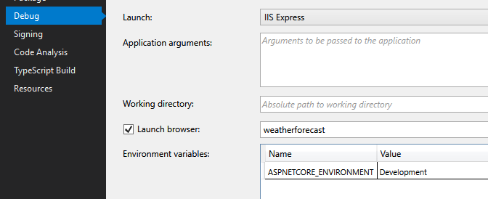

רענן את הדף, התוצאה על המסך צריכה להשתנות.

**Provider Settings**

מרקר ערכים קודמים Controller

1. בענף הראשי של הפרויקט הוסף קובץ appsettings.Xml

<?xml version="1.0" encoding="utf-8" ?>

<configurtion>

  <SectionXml111>

    <xmlName1>value_from_xml</xmlName1>

    <xmlName2>222</xmlName2>

  </SectionXml111>

</configurtion>

אתחל את המערכת לעבוד עם XML באמצעות הוספה של הגדרה ConfigureAppConfiguration ב Program.cs

בפונקציה Check החזר באופן ישיר באמצעות getValue ערך קונפיגורציה

SectionXml111🡪 SectionXml111

**User secrets**

מרקר ערכים קודמים Controller

1. אתחל באמצעות IOptions את EmailServiceSettings בבנאי.

החזר ערך Passwordבפונקציה Check

גש באמצעות CLI לתיקיית הפרויקט

הרץ את הפקודה ב CLI

dotnet user-secrets set "EmailService:Password" "P@ss0rd"

בדוק דרך visual studio שהערך קיים

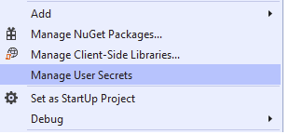

קמפל שוב את הפרויקט , בודק איזה ערך קיבלת.